开题答辩及答辩后后续相关事宜的进一步说明
答辩前：
- 请准备好15分钟左右的幻灯片（PPT），并于答辩当天答辩开始前拷贝到教室的电脑上。
- 答辩中自述时间请不要超过15分钟，否则答辩秘书将强行停止。
- 自备水笔认真记录每一个专家提出的问题和建议，以便答辩后按要求认真修改。

答辩后：
1.开题答辩后，专家组意见为“合格”者，直接登陆贵州大学研究生综合管理系统（网址：http://gsgl.gzu.edu.cn/sso/login）填写、上传、提交开题报告和中期考核登记表，并请导师进行审核，然后经研究生院审批后可直接进入学位论文阶段。同时直接分别打印（上传系统的开题报告和中期考核登记表）2份请导师签字后于11月24日前递交MBA中心学位办公室。

2.专家组意见为“基本合格，但需修改”者请在14天内（11月24日前）按专家组意见修改开题报告，并将修改后的开题报告发给导师审核通过后方可登陆贵州大学研究生综合管理系统（网址：http://gsgl.gzu.edu.cn/sso/login）填写、上传、提交开题报告和中期考核登记表，并请导师在系统中进行审核，然后经研究生院审批后可直接进入学位论文阶段。同时分别打印（上传系统的开题报告和中期考核登记表）2份请导师签字（开题报告写明“已按专家意见修改”）后于11月19日前递交MBA中心学位办公室。

3、专家组意见为“重大修改”者，请在8天内（11月19日前）按专家组意见修改开题报告，并将修改后的开题报告发送给导师批阅，导师认可后发给MBA中心（welcomemba@163.com）并来电提示，MBA中心再转发给答辩组专家审核，专家组审核合格后方可登录贵州大学研究生综合管理系统（网址：http://gsgl.gzu.edu.cn/sso/login）填写、上传、提交开题报告和中期考核登记表，并请导师在系统中进行审核, 然后经研究生院审批后可直接进入学位论文阶段。同时分别打印（上传系统的开题报告和中期考核登记表）2份请导师签字（开题报告写明“已按专家意见修改”）后于11月24日前递交MBA中心学位办公室。

4、专家组意见为“不合格”者，需重新参加下一次开题。

MBA教育中心学位管理办公室
联系人:何跃勇
联系电话：0851-83627880

附：“开题报告、中期考核填写、上传、提交”示意

1 进入系统
贵州大学研究生综合管理系统（网址：http://gsgl.gzu.edu.cn/sso/login）在“登陆研究生综合管理系统”处，填写用户名和密码（用户名为学号，初始密码为身份证后8位），并登录。
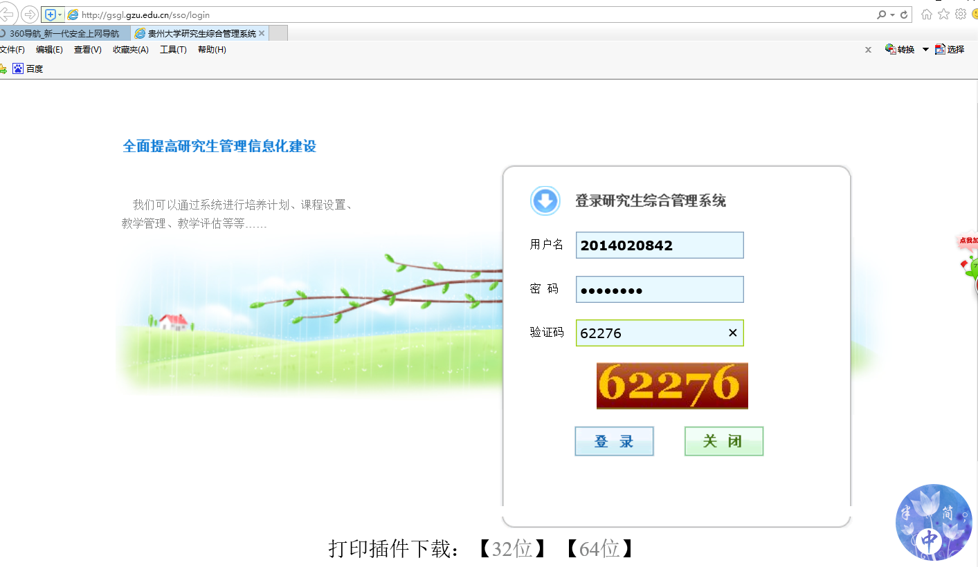

2填写开题报告
选择培养管理，点击左边菜单栏“论文开题报告”系统将显示为：
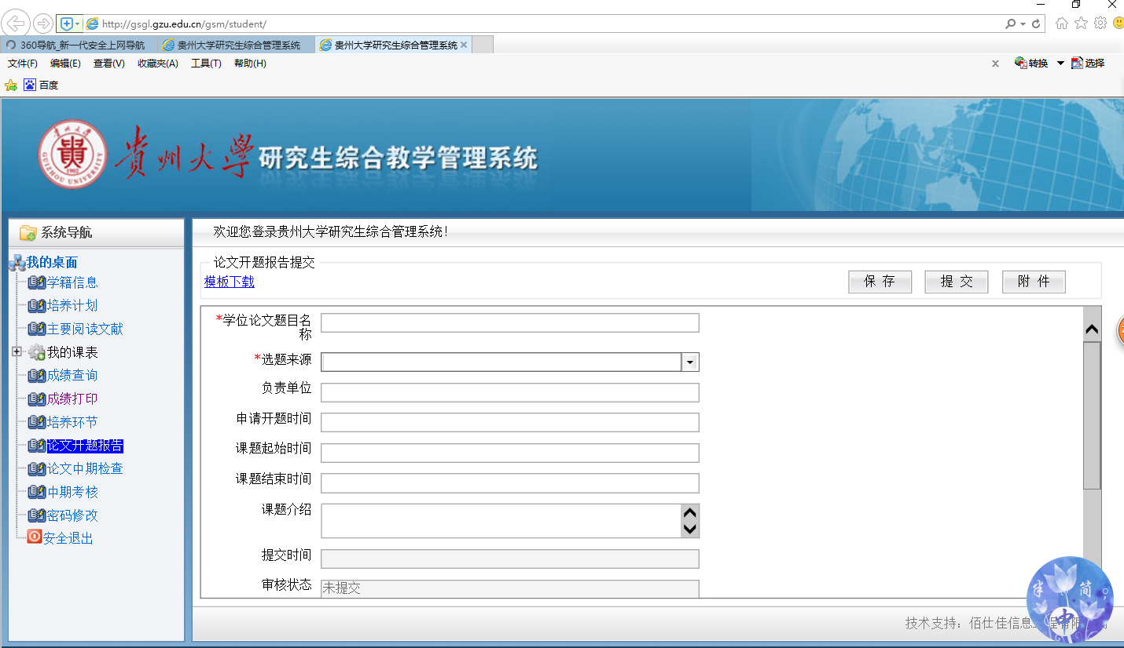

依次录入或选择各项填写完整，然后点击附件，上传定稿的开题报告，最后保存、提交；
- 带星号为必填项，必须填写或选择，其中课题来源是指您的论文是跟导师课题做的，你就选相应的课题来源，若不是，你就选非立项！（我们绝大多是MBA学员是非立项），后面的课题起止时间、简介都是指你论文所依托的课题，没有就填无；
- 为避免出错，请按照我给你们的模板认真填写，答辩修改定稿后再上传系统，一旦提交就不能修改；
- 本系统不能两个账号同时在一台电脑上登录操作，个人账号登录后记得点击退出。

3填写中期考核

3填写中期考核
选择中期考核，系统显示为：
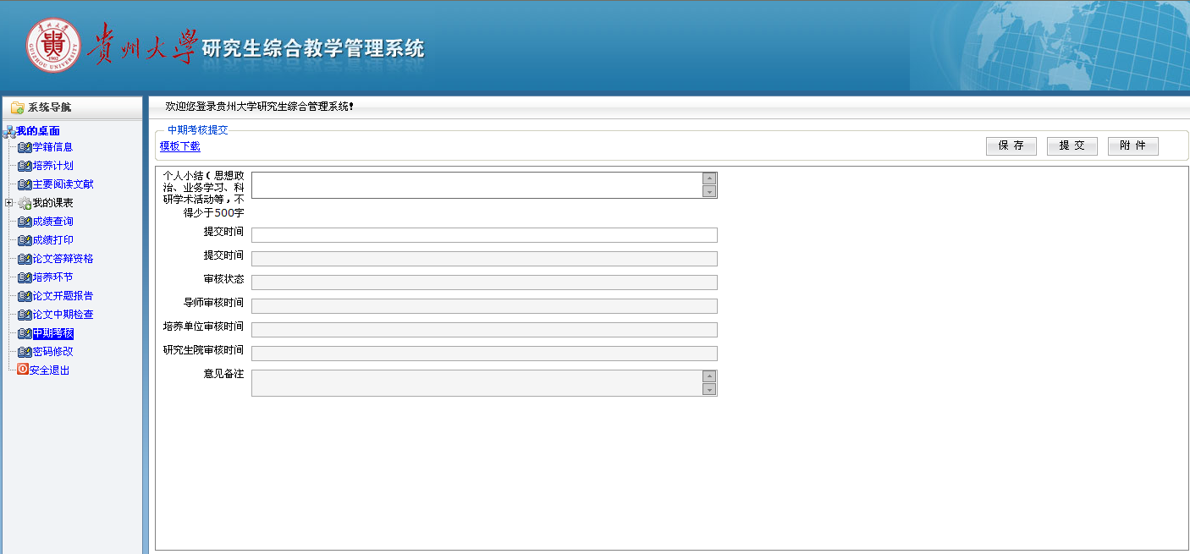
点击模板下载，下载模板填写好后上传，并填写网页中的自我评价、是否申请延期等，最后保存提交；
- 附件中中期考核中个人成绩页自行认真填写，请勿弄虚作假，否则一经核实取消学位（成绩单可向教务李老师查询）；
- 附件中个人小结不少于600字，否则被研究生院打回重填；
（3）网页中个人小结需要填写，并且要与你上传的附件中个人小结内容一模一样。

4 提交与打印开题报告和中期考核
1）开题报告和中期检查填写无误后上传提交；
2）提交后，请提示本人的指导教师，进入本系统进行确认开题报告和中期考核；
3）提交完成，分别打印两份开题报告和中期考核表递交MBA中心，并请导师在相应的地方签字。

MBA教育中心学位管理办公室
2018年11月3日

